Inhalt und Allgemeines
Inhalt und Allgemeines 2
Copyright 4
Mitwirkende/Autoren 4
Englisches Originaldokument 4
Rückmeldung 4
Datum der Veröffentlichung und Softwareversion 4
Verwendung von LibreOffice unter macOS 5
Synonyme 5
Sie sehen vielleicht etwas anderes 5
Einführung 6
Gestalten von Seiten mithilfe von Formatvorlagen 6
Ändern der Seitenränder 7
Einfügen von Seitenumbrüchen 10
Automatische Seitenumbrüche kontrollieren 10
Seitenumbruch ohne Änderung der Seitenvorlage 11
Seitenumbruch und Wechsel zu einer neuen Seitenvorlage 11
Erstellen von Kopf- und Fußzeilen 13
Formatierung von Kopf- und Fußzeilen 14
Seitennummerierung 16
Einfache Seitennummerierung 17
Seitennummerierung – Neustart und Formatierung 20
Startwert der Nummerierung festlegen 21
Nummerierung der Seiten nach Kapiteln 22
Einfügen anderer Informationen in Kopf- und Fußzeilen 23
Festlegen einer Speziellen ersten Seite 24
Eine Seitenvorlage verwenden 25
Verwendung verschiedener Seitenvorlagen 25
Hinzufügen von Titelseiten 26
Formatieren von Fuß- und Endnoten 27
Festlegen der Fußnotenposition und der Trennlinie 28
Einfügen von Spalten- und Zeilenumbrüchen 29
Spaltenumbrüche 29
Zeilenumbrüche 29
Ändern der Seitenausrichtung 30
Einrichten einer Seitenvorlage im Querformat 30
Einfügen einer Querformat-Seite 31
Kopf- oder Fußzeilen auf querformatigen Seiten 32
Weitere Informationen 37
Handbücher der LibreOffice Community 37
Die Kapitel 37
Die Autoren 37
Über LibreOffice 37
Kapitelübersicht - Writer Handbuch 38
Hilfe 39
Noch Fragen? 39
Mitarbeit bei LibreOffice 39
Spenden 39

Copyright
Dieses Dokument unterliegt dem Copyright © 2010–2024. Die Beitragenden sind unten aufgeführt. Sie dürfen dieses Dokument unter den Bedingungen der GNU General Public License (http://www.gnu.org/licenses/gpl.html), Version 3 oder höher oder der Creative Commons Attribution License (https://creativecommons.org/licenses/by/4.0/) Version 4.0 oder höher, verändern und/oder weitergeben.
Warennamen werden ohne Gewährleistung der freien Verwendbarkeit benutzt.
Fast alle Hardware- und Softwarebezeichnungen sowie weitere Stichworte und sonstige Angaben, die in diesem Buch verwendet werden, sind als eingetragene Marken geschützt.
Da es nicht möglich ist, in allen Fällen zeitnah zu ermitteln, ob ein Markenschutz besteht, wird das Symbol (R) in diesem Buch nicht verwendet.

Mitwirkende/Autoren
Harald Berger
Gerald Geib

Englisches Originaldokument
Dieses Kapitel wurde ursprünglich aus dem Englischen übersetzt und basiert auf dem Guide Chapter 5 - Formatting Pages: Basics. Autoren dieses Kapitels sind:
Jean Hollis Weber
Kees Kriek
Gillian Polack
Bruce Byfield
John A Smith
Ron Faile Jr.
Randolph Gamo
Jenna Sargent
Jamie Eby

Rückmeldung
Kommentare oder Vorschläge zu diesem Dokument können Sie in deutscher Sprache an die Adresse discuss@de.libreoffice.org senden.
- Vorsicht
Alles, was an eine Mailingliste geschickt wird, inklusive der E-Mail-Adresse und anderer persönlicher Daten, die die E-Mail enthält, wird öffentlich archiviert und kann nicht gelöscht werden. Also, schreiben Sie bitte mit Bedacht!

Datum der Veröffentlichung und Softwareversion
Veröffentlicht am xx.02.2024. Basierend auf der LibreOffice Version 24.2.
Andere Versionen von LibreOffice können sich im Aussehen und der Funktion unterscheiden.

Verwendung von LibreOffice unter macOS
Einige Tastenbelegungen und Menüeinträge unterscheiden sich zwischen der Macintosh-Version und denen für Windows- und Linux-Rechner. Die unten stehende Tabelle gibt Ihnen einige grundlegende Hinweise dazu. Eine ausführlichere Aufstellung dazu finden Sie in der Hilfe der jeweiligen Komponente.
In Windows/Linux | entspricht unter macOS | Effekt
Menü  Extras > Optionen | LibreOffice > Einstellungen | Zugriff auf die Programmoptionen
Rechtsklick | Ctrl+Klick und/oder Rechtsklick je nach Einstellungen | Öffnen eines Kontextmenüs
Strg (Steuerung) | ⌘ (Command) | Tastenkürzel in Verbindung mit anderen Tasten
Alt | ⌥ und/oder Alt oder Option | Tastenkürzel in Verbindung mit anderen Tasten
F11 | ⌘+T | Öffnen der Formatvorlagen in der Seitenleiste

Synonyme
In diesem Dokument verwendete Synonyme:
für | werden in diesem Dokument verwendet
Abschnitt | Bereich
Deck, | Bereich
Anfasser (kleine Quadrate oder Punkte, bei markierten Objekten) | Griffe
Dialogfeld, Dialogbox, | Dialog
Menüleiste, Hauptmenü, | Menü
Register¹⁾, Reiter, Tabulator,  ¹⁾ Register wird weiterhin für die Seitenleiste verwendet | Tab

Sie sehen vielleicht etwas anderes
LibreOffice läuft auf Windows, Linux, Mac OS X, FreeBSD und anderen Unix-Varianten, von denen jedes Betriebssystem unterschiedliche Versionen hat und kann von den Nutzern bezüglich Schriftarten, Farben und Themen angepasst werden.
Die Bilder in diesem Handbuch wurden mit hellem Thema in Windows 10 erstellt. Das LibreOffice Thema entspricht der Werkseinstellungen.

Einführung
Writer bietet verschiedene Möglichkeiten zur Steuerung von Seitengestaltungen. In diesem Kapitel werden die Verwendung von Seitenvorlagen und einige damit verbundene Funktionen beschrieben:
- Ränder
- Seitenumbrüche
- Kopf- und Fußzeilen
- Seitennummerierung
- Titelseiten
- Fußnoten und Endnoten
Weiterführende Informationen finden Sie in den folgenden Kapiteln:
Kapitel 6 - Seiten formatieren: Erweitert behandelt die Verwendung von Spalten, Rahmen, Tabellen und Abschnitten, die Änderung der Seitenausrichtung innerhalb eines Dokuments sowie die Verwendung von Rahmen und Hintergründen.
Kapitel 8 - Formatvorlagen: Grundlagen, behandelt einige weitere Verwendungsmöglichkeiten von Seitenformaten
Kapitel 9 - Formatvorlagen: Erweitert, behandelt ausführlich den Dialog Seitenformatvorlagen.
- Hinweis
Alle Seiten in einem Writer-Dokument basieren auf Seitenvorlagen. Die anderen Gestaltungs-Methoden (beschrieben in Kapitel 6) bauen auf der zugrunde liegenden Seitenvorlage auf.
- Tipp
Die Art und Weise, wie Writer Text-, Objekt-, Tabellen- und Abschnittsgrenzen darstellt können Sie unter Extras > Optionen > LibreOffice > Anwendungsfarben anpassen. Die entsprechenden Optionen für Absatzenden, Tabulatoren, Umbrüche und andere Elemente können Sie unter Extras > Optionen > LibreOffice Writer > Formatierungshilfen auswählen.

Gestalten von Seiten mithilfe von Formatvorlagen
Einrichten des grundlegenden Gestaltens von Seiten mithilfe von Formatvorlagen
In Writer legen Seitenvorlagen die grundlegende Gestaltung von Seiten fest, einschließlich Seitengröße, Ränder, Platzierung von Kopf- und Fußzeilen, Rahmen und Hintergründe, Anzahl der Spalten, Seitenzahlen usw.
Writer wird mit vielen Formatvorlagen ausgeliefert, die Sie beliebig erweitern oder ändern können und Sie können neue benutzerdefinierte Seitenvorlagen definieren. In einem einzelnen Dokument können eine oder mehrere Seitenvorlagen verwendet werden. Wenn Sie keine Seitenvorlage angeben, verwendet Writer die Seitenvorlage Standard.
Um Seiten zu gestalten, definieren Sie entweder eine neue Seitenvorlage oder verwenden eine der in Kapitel 6 - Seiten formatieren: Erweitert beschriebenen Techniken für Bereiche, Rahmen oder Tabellen.
- Hinweis
Bei einigen Dokumenten können alle Änderungen an der Gestaltung (beispielsweise die Position von Seitenzahlen und anderen Elementen in einer Kopf- oder Fußzeile auf gegenüberliegenden Seiten) in einer einzigen Seitenvorlage definiert werden.
- Tipp
Alle Änderungen an Seitenvorlagen, einschließlich der Seitenvorlage Standard, gelten nur für das Dokument, an dem Sie gerade arbeiten. Wenn Sie möchten, dass die Änderungen als Standard für alle Dokumente gelten, müssen Sie die Änderungen in eine Dokumentvorlage einfügen und diese Dokumentvorlage zur Standardvorlage machen. Weitere Informationen dazu finden Sie in Kapitel 10 - Dokumentvorlagen.

Ändern der Seitenränder
Sie können die Seitenränder auf diese Weise ändern:
- Mit den Seitenlinealen - schnell und einfach, aber ohne Feineinstellung.
- Über den Dialog Seitenvorlage: Können Sie die Ränder bis auf zwei Dezimalstellen genau festlegen.
- In der Seitenleiste - ändern Sie alle Ränder auf denselben Wert.
- Hinweis
Wenn Sie die Ränder mit einer dieser Methoden ändern, werden die neuen Ränder in der Seitenvorlage gespeichert und wirken sich auf alle Seiten aus, die diese Vorlage verwenden. Die neuen Ränder werden im Dialog Seitenvorlage angezeigt, wenn Sie es das nächste Mal öffnen.
Um die Ränder auf einigen Seiten zu ändern, auf anderen jedoch nicht, müssen Sie unterschiedliche Seitenvorlagen verwenden und zwischen ihnen wechseln; siehe
„Einfügen von Seitenumbrüchen“ weiter unten.

So ändern Sie die Ränder mithilfe der Seitenlineale
Die schattierten Bereiche der Lineale zeigen die Ränder an (Abbildung 1). Bewegen Sie den Mauszeiger mittig über die Linie zwischen dem grauen und dem weißen Bereich. Der Zeiger verwandelt sich in einen Doppelpfeil (oder ein anderes Symbol, je nach Betriebssystem) und zeigt die aktuelle Einstellung in einer QuickInfo an.
Halten Sie die linke Maustaste gedrückt und ziehen Sie die Maus, um den Rand zu verschieben.
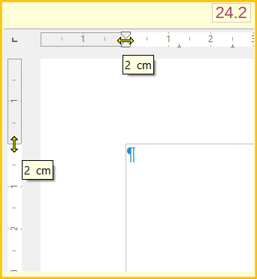Abbildung 1: Seitenränder einstellen am Lineal
- Hinweis
Achten Sie darauf, dass Sie die Randmarkierung und nicht die Pfeile verschieben. Die gelben Doppelpfeile in Abbildung 1 sind die Mauszeiger, die an der richtigen Stelle platziert werden.
Die kleinen Pfeile auf dem Lineal werden auch zum Einrücken von Absätzen verwendet. Sie sind dann schwarz gefärbt, befinden sich aber oft an der gleichen Stelle wie die Seitenränder.
- Tipp
Nachdem Sie eine Änderung vorgenommen haben, bewegen Sie den Mauszeiger mittig über die kleinen Pfeile, um das neue Maß des Randes anzuzeigen.
So ändern Sie die Ränder über den Dialog Seitenvorlage:
- Klicken Sie mit der rechten Maustaste auf eine beliebige Stelle der Seite und wählen Sie im Kontextmenü die Option Seitenvorlage… aus.
- Geben Sie im Tab Seite des Dialogs (Abbildung 2) die gewünschten Abstände in die Felder Ränder ein. Der Bundsteg ist der zusätzliche Platz, der zwischen dem linken (oder inneren) Rand der Seite und dem linken (oder inneren) Rand gelassen werden soll.
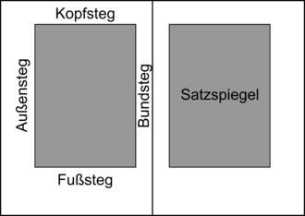
- Klicken Sie zum Speichern auf OK.
- Hinweis
Erläuterung Bundsteg (allgemein Stege) in Wikipedia.
Der Bundsteg ist ein zusätzlicher Zwischenraum für die Heftung bzw. Bindung der bei einem Dokument mit rechten und linken Seiten innen eingefügt wird.
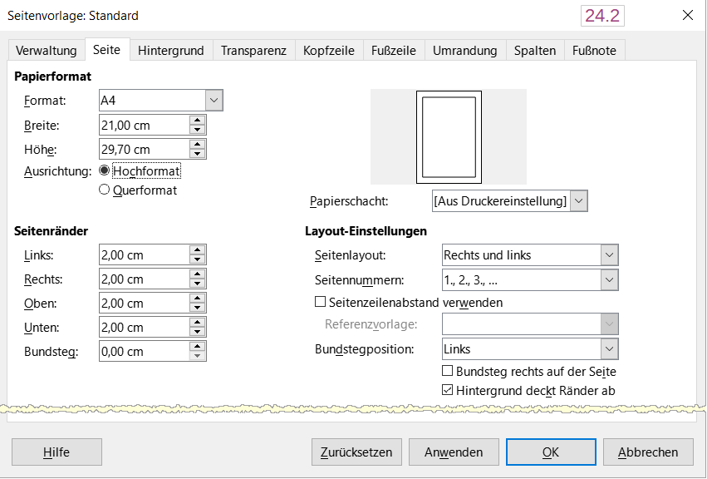Abbildung 2: Dialog „Seitenvorlage“ - Tab „Seite“
Um die Seitenränder über die Seitenleiste zu ändern, wählen Sie einen der voreingestellten Ränder in der Auswahl-Liste (Abbildung 3) oder öffnen Sie den Dialog Seitenvorlage über das Symbol Weitere Optionen oben rechts in der Titelleiste des Bereichs Format.
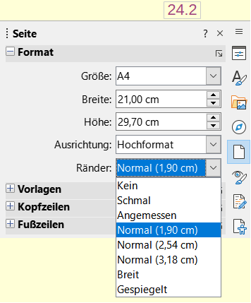Abbildung 3: Seitenleiste „Seite - Format - Ränder‟, Rand auswählen für alle Ränder
- Hinweis
Wenn Sie die Ränder in der Seitenleiste ändern, erhalten alle vier Ränder die gleiche Größe. Verwenden Sie eine andere Methode, wenn Sie unterschiedlich große Ränder wünschen.

Einfügen von Seitenumbrüchen
In vielen Dokumenten (beispielsweise in einem mehrseitigen Bericht) soll der Text von einer Seite zur nächsten fließen, wenn Sie Informationen hinzufügen oder löschen. Writer tut dies automatisch, sofern Sie den Textfluss nicht mit einer der in diesem Abschnitt beschriebenen Techniken außer Kraft setzen.

Automatische Seitenumbrüche kontrollieren
Sie können einen Teil des automatischen Textflusses auf verschiedene Weise steuern, zum Beispiel:
- Verwenden Sie die Option Mit folgendem Absatz zusammenhalten (Abbildung 4), um zum Beispiel zu verhindern, dass der Einleitungssatz einer Liste von der Liste getrennt wird. Diese Option finden Sie im Tab Textfluss des Dialogs Absatz (klicken Sie mit der rechten Maustaste und wählen Sie im Kontextmenü Absatz > Absatz…, um den Dialog zu öffnen).
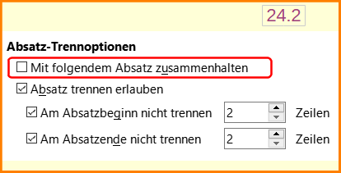Abbildung 4: Dialog „Absatz – Absatz-Trennoptionen‟ - „Mit folgendem Absatz zusammenhalten“
- Verwenden Sie die Option Mit folgendem Absatz zusammenhalten im Tab Textfluss im Dialog Absatz (für einzelne Absätze) oder im Dialog Absatzvorlage (für alle Absätze mit dieser Formatvorlage).
- Verwenden Sie eine Formatvorlage, um einen vorbestimmten Absatz auf einer neuen Seite beginnen zu lassen. Eine typische Anwendung ist, dass Kapitelüberschriften immer auf einer neuen rechten (ungeraden) Seite beginnen sollen; verwenden Sie den Dialog Absatzvorlage, um dies zu definieren. Weitere Informationen finden Sie in Kapitel 9 - Formatvorlagen: Erweitert.

Seitenumbruch ohne Änderung der Seitenvorlage
Einfügen eines Seitenumbruchs ohne Änderung der Seitenvorlage
Wenn Sie einen Seitenumbruch an einer bestimmten Stelle wünschen, beispielsweise um eine Überschrift am Anfang einer neuen Seite einzufügen, können Sie den Cursor an die Stelle setzen, an der die neue Seite beginnen soll und im Menü Einfügen > Seitenumbruch wählen oder Sie drücken (Strg+Eingabe).

Seitenumbruch und Wechsel zu einer neuen Seitenvorlage
Einfügen eines Seitenumbruchs und Wechsel zu einer neuen Seitenvorlage
Wenn Sie für die neue Seite eine andere Seitenvorlage verwenden möchten, beispielsweise von der Formatvorlage Erste Seite zur Formatvorlage Linke Seite, verwenden Sie eine der folgenden Methoden.
- Vorsicht
Versuchen Sie nicht, eine Seitenvorlage für eine einzelne Seite zu ändern, ohne einen Seitenumbruch einzufügen. Die Seitenvorlage einiger oder aller anderen Seiten - vor und nach der geänderten Seite - kann sich ebenfalls ändern. Weitere Informationen finden Sie in Kapitel 8 - Formatvorlagen: Erweitert.

Methode 1 - Seitenumbruch einfügen
Positionieren Sie den Cursor an der Stelle, an der Sie die nächste Seite beginnen möchten. Wählen Sie Einfügen > Umbrüche > Manueller Umbruch… aus.
Im Dialog Umbruch einfügen, bei Typ (Abbildung 5) ist Seitenumbruch vorausgewählt und die Seitenvorlage ist auf [Ohne] eingestellt. Wählen Sie in der Auswahl-Liste Seitenvorlage die Seitenvorlage für die nachfolgende Seite aus. Aktivieren Sie nicht die Option Seitenzahl ändern. Klicken Sie auf OK.
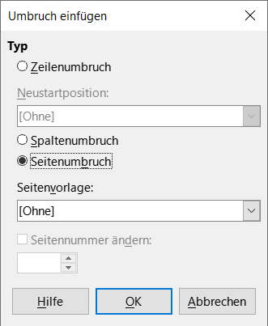Abbildung 5: Dialog „Umbruch einfügen“ - Einfügen eines manuellen Seitenumbruchs und Ändern der Seitenvorlage

Methode 2 - Seitenumbruch einfügen
Positionieren Sie den Cursor in dem Absatz, der am Anfang der nächsten Seite stehen soll. Klicken Sie mit der rechten Maustaste und wählen Sie im Kontextmenü Absatz > Absatz…
Wählen Sie im Tab Textfluss des Dialogs Absatz (Abbildung 6) im Bereich Umbrüche die Option Einfügen und Mit Seitenvorlage. Wählen Sie in der Auswahl-Liste Seitenvorlage die Seitenvorlage für die nächste Seite aus. Wählen Sie nicht die Option Seitennummer ändern. Klicken Sie auf OK, um den Seitenumbruch einzufügen.
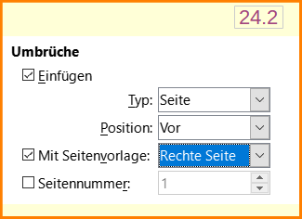Abbildung 6: Dialog „Absatz“ - Tab „Textfluss - Umbrüche“ - Einfügen eines manuellen Seitenumbruchs
- Tipp
Informationen zur Verwendung des Felds Seitennummer in diesen Dialogen finden Sie weiter unten unter „Startwert der Nummerierung festlegen“.

Erstellen von Kopf- und Fußzeilen
Kopfzeilen sind Teile eines Dokuments, die am oberen Rand von Seiten erscheinen; Fußzeilen stehen am unteren Rand einer Seite. Sie enthalten in der Regel die Seitenzahl und manchmal Dokumentinformationen wie den Titel.
In Writer werden Kopf- und Fußzeilen in Seitenvorlagen festgelegt. Daher werden auf allen Seiten mit derselben Seitenvorlage dieselben Kopf- und Fußzeilen angezeigt, wobei der Inhalt der Kopf-/Fußzeilen unterschiedlich sein kann. Beispielsweise kann die Kopf-/Fußzeile auf der ersten Seite eines Abschnitts, Kapitels oder Dokuments andere Informationen enthalten als die übrigen Kopf- und Fußzeilen des Dokuments, obwohl die Seitenvorlage dieselbe ist. Siehe
- „Eine Seitenvorlage verwenden“
weiter unten.
- Hinweis
Eine Überschrift ist ein Absatz, der ein Kapitel oder einen Abschnitt eines Dokuments einleitet, beispielsweise „Erstellen von Kopf- und Fußzeilen“ oben. Eine Kopfzeile (auch als laufende Überschrift bezeichnet) erscheint am oberen Rand jeder Seite und enthält in der Regel Informationen über das Dokument; sie ist vergleichbar mit einer Fußzeile am unteren Rand der Seiten.
Um eine Kopfzeile einzufügen, führen Sie einen der folgenden Schritte aus:
- Klicken Sie über dem oberen Rand des Textbereichs. Wenn die Kopfzeile markiert ist (Abbildung 7), klicken Sie auf die markierte Fläche. Um eine Fußzeile einzufügen, klicken Sie unter den unteren Rand des Textbereichs, um die Fußzeile zu markieren anzuzeigen und klicken Sie auf die markierte Fläche.
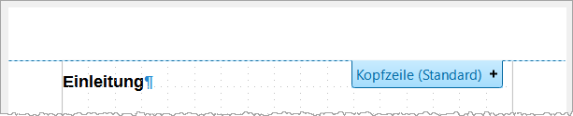Abbildung 7: Markierung für die Auswahl der Kopfzeile
- Wählen Sie im Menü Einfügen > Kopf- und Fußzeile > Kopfzeile > [Seitenvorlage]. Das Untermenü listet die im Dokument verwendeten Seitenvorlagen und den Eintrag Alle auf, der Kopfzeilen für alle Seitenvorlagen des Dokuments aktiviert. Um eine Fußzeile einzufügen, wählen Sie entsprechend Einfügen > Kopf- und Fußzeile > Fußzeile > [Seitenvorlage].
- Wählen Sie beispielsweise die Seitenvorlage Standard, um die Kopf- oder Fußzeilen nur auf den Seiten zu aktivieren, die die Seitenvorlage Standard verwenden. Am oberen oder unteren Rand der Seite wird ein Bereich angezeigt (Abbildung 8).
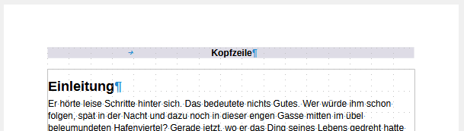Abbildung 8: Eine Seite mit einer Kopfzeile
Klicken Sie mit der rechten Maustaste auf eine beliebige Stelle der Seite und wählen Sie im Kontextmenü Seitenvorlage… aus. Gehen Sie im Dialog Seitenvorlage auf den Tab Kopfzeile und wählen Sie Kopfzeile einschalten beziehungsweise gehen Sie auf den Tab Fußzeile und wählen Sie Fußzeile einschalten. Diese Methode wirkt sich nur auf die aktuelle Seitenvorlage aus.

Formatierung von Kopf- und Fußzeilen
In Writer sind Kopf- und Fußzeilen Absätze; daher können Sie den Kopf- oder Fußzeilentext mit den selben Techniken formatieren, die auch für die Formatierung von Text im Hauptteil des Dokuments verwendet werden. Siehe Kapitel 4 - Text formatieren.
Sie können auch Bilder in Kopf- und Fußzeilen einfügen, indem Sie eine der in Kapitel 11 - Bilder und Grafiken, beschriebenen Techniken anwenden. Außerdem können Sie Inhalte mit Hilfe von Tabellen anordnen, wie in Kapitel 6 - Seiten formatieren: Erweitert, beschrieben.
- Tipp
Writer bietet Absatzvorlagen für Kopf- und Fußzeilen, die Sie wie andere Absatzvorlagen verwenden und anpassen können. Siehe Kapitel 8 - Formatvorlagen: Grundlagen und Kapitel 9 - Formatvorlagen: Erweitert.
Einige Formatierungen können über den Tab Seite in der Seitenleiste vorgenommen werden: Ränder, Abstände und die Angabe, ob der gleiche Inhalt auf der ersten Seite und/oder auf der linken und rechten Seite erscheinen soll (Abbildung 9).
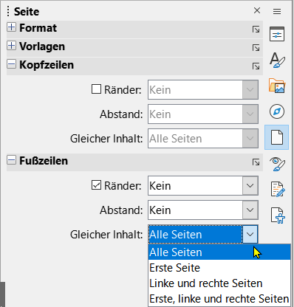Abbildung 9: Seitenleiste-Seite - Formatierung von Kopf- und Fußzeile
Weitere Optionen finden Sie im Dialog Seitenvorlage.
- Verwenden Sie eine der folgenden Methoden, um den Dialog Seitenvorlage zu öffnen:
  - Klicken Sie auf eine beliebige Stelle der Seite und wählen Sie im Menü Format > Seitenvorlage… aus.
  - Klicken Sie mit der rechten Maustaste auf eine beliebige Stelle der Seite und wählen Sie im Kontextmenü Seitenvorlage.
  - Wenn die Seite eine Kopfzeile hat, klicken Sie in den Kopfzeilenbereich. Wenn die Kopfzeilenmarkierung angezeigt wird, klicken Sie auf den Pfeil nach unten und wählen Sie Kopfzeile formatieren… aus.
  - Wenn die Seite eine Fußzeile hat, klicken Sie in den Fußzeilenbereich. Wenn die Fußzeilenmarkierung angezeigt wird, klicken Sie auf den Pfeil nach unten und wählen Sie Fußzeile formatieren… aus.
  - Klicken Sie auf den Tab Seite der Seitenleiste auf das Symbol Weitere Optionen rechts neben der Titelleiste Kopfzeile oder Fußzeile.
- Ändern Sie im Tab Kopf- oder Fußzeile des Dialogs Seitenformat (Abbildung 10) die Ränder, Abstände und Höhen.
- Klicken Sie auf Zusätze…, um den Dialog Umrandung / Hintergrund zu öffnen (Abbildung 11), in dem Sie der Kopf- oder Fußzeile Umrandungen, Hintergrundfarben und Hintergrundbilder hinzufügen können.
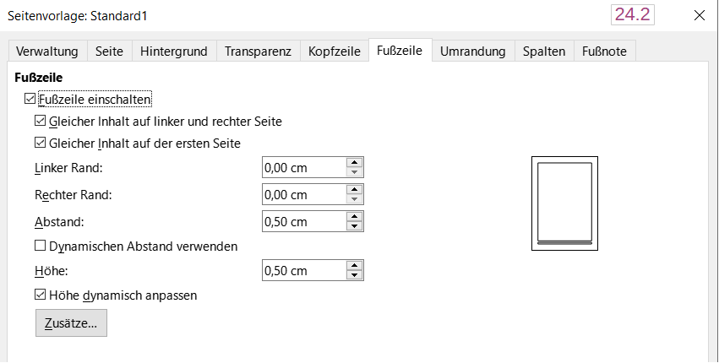Abbildung 10: Dialog „Seitenvorlage“ - Tab „Fußzeile“
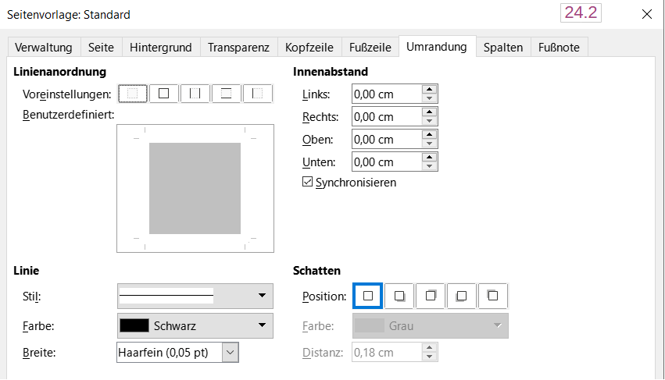Abbildung 11: Dialog „Seitenvorlage“ - Tab „Umrandung“

Seitennummerierung
Wenn Sie ein Feld Seitennummer in einer Kopf- oder Fußzeile platzieren, erscheint die Seitenzahl auf jeder Seite mit diesem Seitenformat und ändert sich automatisch von einer Seite zur nächsten. Die Seitenzahl wird mit einem grauen Hintergrund angezeigt. Dieser graue Hintergrund kennzeichnet, dass es sich um ein Feld handelt. Der Hintergrund ist zwar auf dem Bildschirm sichtbar, wird aber nicht gedruckt.
- Tipp
Um den grauen Hintergrund zu deaktivieren, wählen Sie Ansicht > Feldhinterlegung (oder drücken Sie Strg+F8). Wenn Sie die Worte „Seitenzahl“ statt einer Zahl sehen, drücken Sie Strg+F9. Damit schaltet Writer zwischen der Anzeige des Feldnamens und des Feldinhalts um.
Im Folgenden werden einige Techniken zum Einfügen von Seitenzahlen und die zugehörigen Optionen in Kopf- oder Fußzeilen eines Dokuments beschrieben:
- „Einfache Seitennummerierung“
- „Format der Seitennummer“
- „Seitennummerierung – Neustart und Formatierung“
- „Startwert der Nummerierung festlegen“
- „Nummerierung der Seiten nach Kapiteln“

Einfache Seitennummerierung
Im einfachsten Fall steht die Seitenzahl alleine oben oder unten auf jeder Seite und nichts weiter (Abbildung 12). Platzieren Sie den Cursor in der Kopf- oder Fußzeile und wählen Sie Einfügen > Feldbefehl > Seitennummer (um die Seitennummer direkt einzufügen und die Einstellungen später optional anzupassen) oder wählen Sie dazu Einfügen > Seitennummer (um den Seitennummern-Assistent zu öffnen).
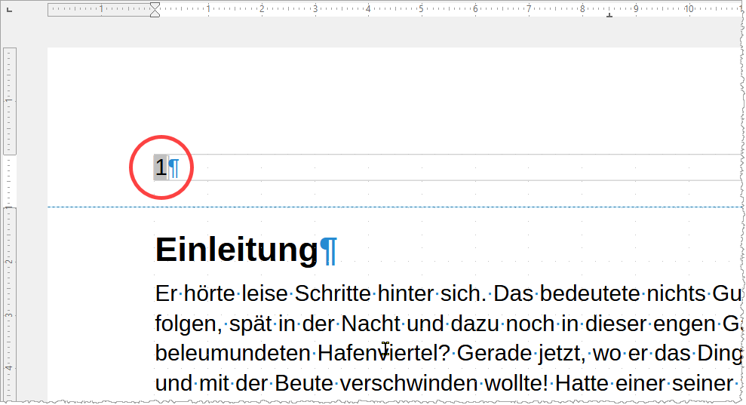Abbildung 12: Seitennummer in der Kopfzeile links eingefügt

Seitennummern-Assistent
Wählen Sie im Menü Einfügen > Seitennummer…, um den Seitennummern-Assistent zu öffnen (Abbildung 13). Hier können Sie die Position (Kopf- oder Fußzeile), die Ausrichtung (rechts, mittig, links), den Nummerierungsstil (i,ii,iii oder 1,2,3 oder andere Varianten) und andere Einstellungen für die Seitennummern festlegen.
Wenn Sie den Seitennummern-Assistent nicht verwenden oder eine der Einstellungen ändern möchten, befolgen Sie die Anweisungen unter
- „Ausrichtung der Seitenzahlen„und
- „Format der Seitennummer“ weiter unten.
Weitere Einstellungen bezüglich Seitennummerierung finden Sie unter
- „Seitennummerierung – Neustart und Formatierung“,
- „Startwert der Nummerierung festlegen“ und
- „Nummerierung der Seiten nach Kapiteln“.
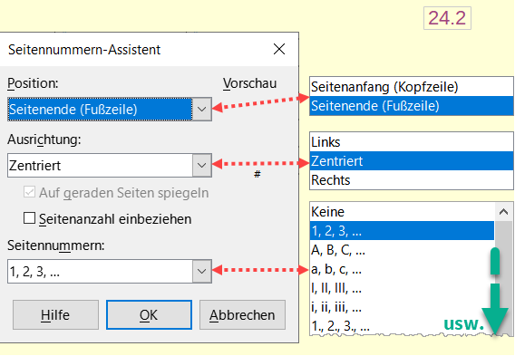Abbildung 13: Dialog „Seitennummern-Assistent“

Ausrichtung der Seitenzahlen
Um die Seitennummer links, rechts oder mittig auszurichten, klicken Sie in die Kopf- oder Fußzeile und verwenden Sie dann eine der folgenden Methoden, um den Fußzeilenabsatz zu ändern:
- Klicken Sie auf eines der Symbole für Ausrichtung in der Symbolleiste Formatierungen. Öffnen Sie die Seitenleiste. Klicken Sie im Bereich Absatz auf eines der Symbole für die Ausrichtung (Abbildung 14).
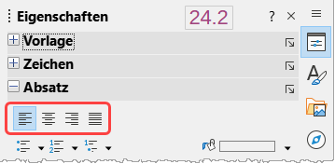Abbildung 14: Seitenleiste-‟Eigenschaften – Absatz‟- Ausrichtungssymbole
- Klicken Sie mit der rechten Maustaste und wählen Sie im Kontextmenü Absatz > Absatz… aus. Wechseln Sie im Dialog Absatz zum Tab Ausrichtung, wählen Sie eine Option für die Ausrichtung und klicken Sie auf OK (Abbildung 15).
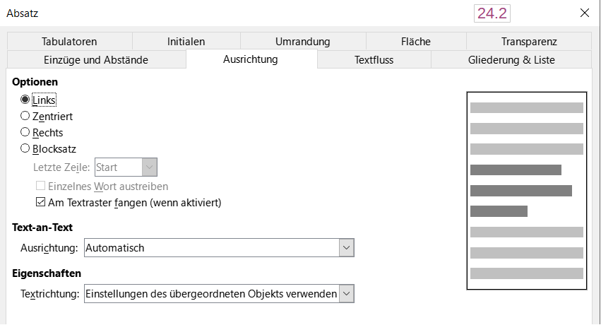Abbildung 15: Dialog „Absatz“ - Tab „Ausrichtung - Optionen“

Format der Seitennummer
Sie können die Seitennummern in verschiedenen Zifferntypen anzeigen lassen: Arabisch (1, 2, 3), römische Kleinbuchstaben (i, ii, iii), Ordinalzahlen (1., 2., 3.) und andere. Dazu doppelklicken Sie entweder auf die Seitennummer und wählen im Dialog Feldbefehl bearbeiten das gewünschte Format aus oder Sie legen das Nummernformat in der Seitenvorlage fest, wie bei Im Folgenden beschrieben.
- Klicken Sie mit der rechten Maustaste in den Textbereich der Seite und wählen Sie im Kontextmenü Seitenvorlage… aus.
- Wählen Sie im Tab Seite des Dialogs Seitenvorlage im Bereich Layout-Einstellungen auf der rechten Seite i, ii, iii, ... in der Auswahl-Liste Seitennummern: aus, um kleine römische Ziffern zu verwenden (Abbildung 16).
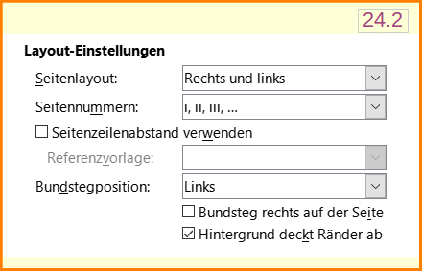Abbildung 16: Format der Seitenzahlen ändern
- Vorsicht
Jede Änderung des Nummerierungsformats wirkt sich auf die Seitennummern auf allen Seiten aus, die diese Seitenvorlage verwenden, unabhängig von der Methode, die zum Ändern des Formats verwendet wurde. Um das Format der Seitennummern auf einigen, aber nicht auf allen Seiten zu ändern, müssen Sie verschiedene Seitenvorlagen verwenden; siehe
„Seitennummerierung – Neustart und Formatierung“ unten.

Seitennummerierung – Neustart und Formatierung
Bei vielen Dokumenten, wie beispielsweise Büchern, wird der vordere Teil (wie das Inhaltsverzeichnis) mit römischen Ziffern und der Hauptteil des Dokuments mit arabischen Ziffern nummeriert, beginnend bei 1. Um die Seitennummerierung wieder bei 1 zu beginnen, gehen Sie folgendermaßen vor.
Legen Sie zunächst das Nummerierungsformat für zwei Seitenvorlagen fest, beispielsweise: Deckblatt und Standard. Siehe
- „Verwendung verschiedener Seitenvorlagen“ unten und
- „Format der Seitennummer“ oben.
Fügen Sie dann im Deckblatt des Dokuments eine Seitennummer ein
(siehe „Einfache Seitennummerierung“ oben auf Seite 17).
Starten Sie dann die Seitennummerierung neu:
- Setzen Sie den Cursor in den ersten Absatz, vor dem der Umbruch eingefügt werden soll, beispielsweise eine Überschrift.
- Wählen Sie im Menü Format > Absatz… oder klicken Sie mit der rechten Maustaste und wählen Sie Absatz > Absatz…, um den Dialog Absatz aufzurufen.
- Im Tab Textfluss des Dialogs Absatz, im Bereich Umbrüche (Abbildung 17):
  - Wählen Sie Einfügen.
  - Wählen Sie in der Auswahl-Liste Typ die Option Seite.
  - Wählen Sie in der Auswahl-Liste Position die Option Vor.
  - Wählen Sie Mit Seitenvorlage und wählen Sie aus der Auswahl-Liste das Seitenformat für die nächste Seite.
  - Markieren Sie Seitennummer, um das Feld zu aktivieren. Geben Sie 1 ein. Klicken Sie auf OK.
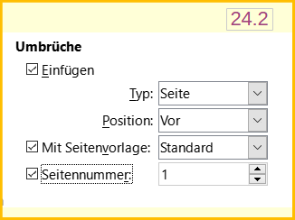Abbildung 17: Dialog „Absatz“ - Tab „Textfluss - Umbrüche“

Startwert der Nummerierung festlegen
Das Vorgehen zum Starten eines Dokuments mit einer Seitennummer größer als 1 ist ähnlich wie in Schritt 3 im vorherigen Bereich.
- Fügen Sie eine Seitennummer in die Kopf- oder Fußzeile ein (Einfügen > Seitennummer).
- Klicken Sie in den ersten Absatz im Textbereich. Wählen Sie Format > Absatz… (oder klicken Sie mit der rechten Maustaste und wählen Sie im Kontextmenü Absatz > Absatz… aus).
- Wählen Sie im Tab Textfluss des Dialogs Absatz im Bereich Umbrüche (Abbildung 17) die Option Einfügen und in der Auswahl-Liste Typ die Option Seite. Wählen Sie Mit Seitenvorlage und das für die erste Seite des Dokuments verwendete Seitenformat.
- Wählen Sie Seitennummer, um das Feld zu aktivieren. Geben Sie die gewünschte Seitennummer für die erste Seite ein. Klicken Sie auf OK.
- Hinweis
Wenn die gewählte Seitennummer eine gerade Zahl ist, wird vor der ersten Seite eine Leerseite eingefügt. LibreOffice hält sich an die Konvention, dass ungerade Seitennummern auf rechte Seiten und gerade Seitennummern auf linke Seiten gehören.
Diese Leerseite kann unterdrückt werden, wenn die Datei gedruckt oder als PDF exportiert wird. Weitere Informationen hierzu finden Sie in Kapitel 7 - Drucken, Exportieren, E-Mailen und Signieren.

Nummerierung der Seiten nach Kapiteln
In technischen Dokumenten wird häufig die Kapitelnummer mit der Seitennummer in der Kopf- oder Fußzeile angegeben. Zum Beispiel: 1-1, 1-2, 1-3, ...; 2-1, 2-2, 2-3, ... Um diese Art der Seitennummerierung in Writer einzurichten, gehen Sie folgendermaßen vor:
- Vergewissern Sie sich, dass alle Kapitelüberschriften mit derselben Absatzvorlage formatiert sind, beispielsweise mit der Formatvorlage Überschrift 1.
- Verwenden Sie Extras > Kapitelnummerierung, um Writer mitzuteilen, welche Absatzvorlage für Ebene 1 verwendet wird und geben Sie im Feld Nummerierung „1,2,3“ an (Abbildung 18).
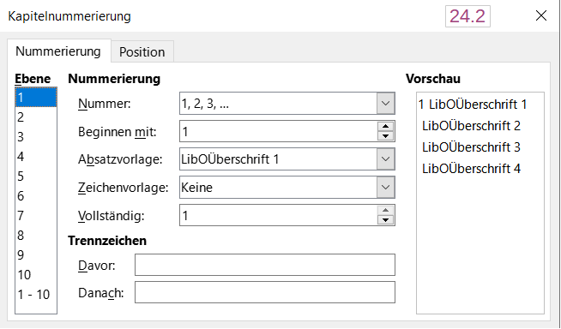Abbildung 18: Dialog „Kapitelnummerierung“ - Zuordnung der Absatzvorlage und der Nummerierung für Kapitelüberschriften
- Fügen Sie die Kapitelnummer in das Dokument ein:
  - Platzieren Sie den Cursor in der Kopf- oder Fußzeile kurz vor der zuvor eingefügten Seitennummer und wählen Sie im Menü Einfügen > Feldbefehl > Weitere Feldbefehle… aus.
  - Gehen Sie im Dialog Feldbefehle (Abbildung 19) auf den Tab Dokument. Wählen Sie Kapitel in der Liste Typ, Kapitelnummer in der Liste Format und 1 im Feld Bis Ebene:. Klicken Sie auf Einfügen.
  - Fügen Sie zwischen der Kapitelnummer und der Seitennummer einen Bindestrich oder eine andere Interpunktion ein, indem Sie das gewünschte Zeichen in das Feld Danach eintragen
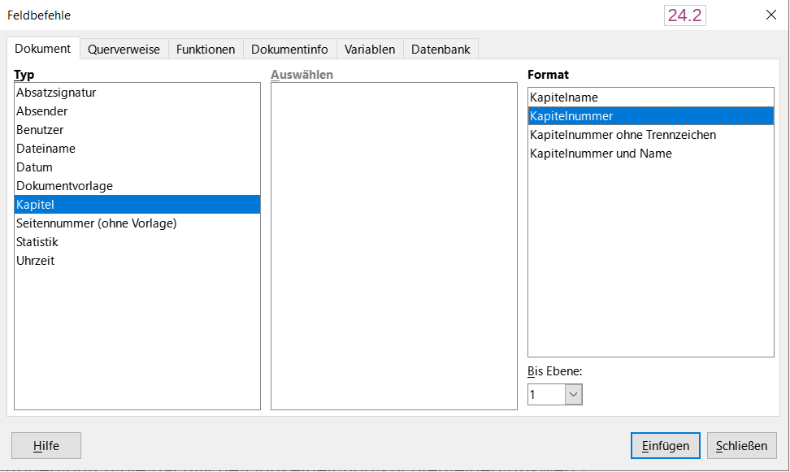Abbildung 19: Dialog „Feldbefehle“ - Einfügen einer Kapitelnummer

Einfügen anderer Informationen in Kopf- und Fußzeilen
Zusätzlich zu den Seitennummern werden häufig auch andere Informationen in Kopf- und Fußzeilen angegeben. Beispielsweise:
- Geben Sie das Wort „Seite“ (und ein Leerzeichen) vor dem Feld Seitennummer ein, so dass in der Kopfzeile Seite 1, Seite 2 und so weiter steht.
- Verwenden Sie das Feld Seitennummer (Einfügen > Feld > Seitennummer) und das Feld Seitennummer, so dass die Kopf- oder Fußzeile „Seite 1 von 4“, „Seite 2 von 4“ und so weiter lautet.
- Dokumententitel und Kapitelüberschrift können eingegeben oder (besser) als Felder hinzugefügt werden. Auf diese Weise werden die Kopf- und Fußzeilen automatisch aktualisiert, wenn sich etwas ändert.
Felder werden in Kapitel 17 behandelt, aber ein Beispiel kann hier nützlich sein. So fügen Sie den Titel des Dokuments in die Kopfzeile eines Standard-Seitenformats ein:
- Wählen Sie im Menü Datei > Eigenschaften > Beschreibung, geben Sie im Bereich Titel einen Titel für das Dokument ein und schließen Sie den Dialog mit OK.
- Fügen Sie eine Kopfzeile wie oben beschrieben ein.
- Setzen Sie den Cursor in den Kopfzeile der Seite.
- Wählen Sie im Menü Einfügen > Feldbefehl > Titel. Der Titel sollte auf einem grauen Hintergrund erscheinen (der beim Drucken nicht sichtbar ist und ausgeschaltet werden kann).
- Um den Titel des Dokuments zu ändern, wählen Sie erneut Datei > Eigenschaften > Beschreibung und bearbeiten ihn.
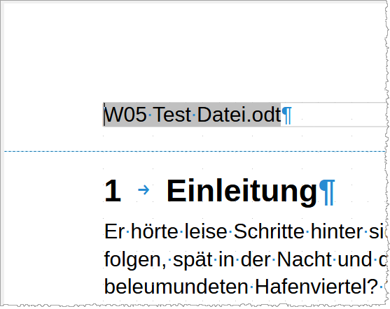Abbildung 20: Dokumentseite - Kopfzeile mit dem Titel des Dokuments

Festlegen einer Speziellen ersten Seite
Viele Dokumente, wie beispielsweise Briefe und Vermerke, haben eine erste Seite, die sich von den anderen Seiten des Dokuments unterscheidet. Beispielsweise hat die erste Seite eines Briefs in der Regel eine andere Kopfzeile, wie in Abbildung 21 dargestellt oder die erste Seite eines Berichts hat keine Kopf- oder Fußzeile, während die anderen Seiten eine haben.
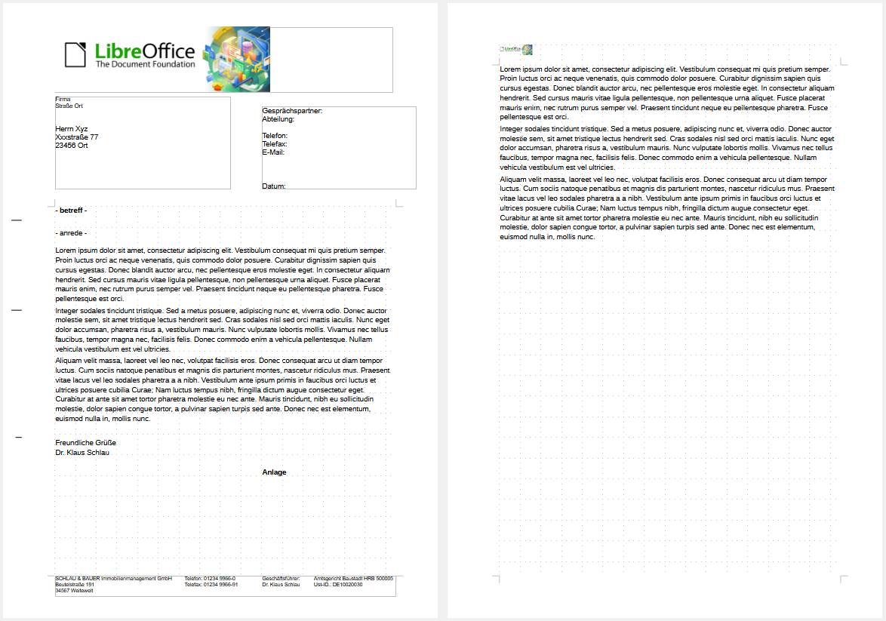Abbildung 21: Briefkopf mit unterschiedlichen Kopfzeilen für die erste und die folgenden Seiten
Sie können dies auf verschiedene Weise realisieren:
- Eine Seitenvorlage verwenden: Verwenden Sie die Seitenvorlage Standard (oder eine andere) für das Dokument. Deaktivieren Sie die Option Gleicher Inhalt auf der ersten Seite auf den Tabs Kopf-/Fußzeile im Dialog Seitenvorlage und fügen Sie dann der ersten Seite und den anderen Seiten des Dokuments unterschiedliche Kopf-/Fußzeilen hinzu.
Siehe „Eine Seitenvorlage verwenden“ weiter unten.
- Unterschiedliche Seitenvorlagen verwenden: Verwenden Sie für die erste Seite und für die folgenden Seiten unterschiedliche Seitenformate. Legen Sie das Attribut Folgevorlage für die erste Seite so fest, dass die nächste Seite automatisch die Formatvorlage für die Folgeseiten wird (beispielsweise Standard).
Siehe „Verwendung verschiedener Seitenvorlagen“ weiter unten.
- Titelseite hinzufügen: Fügen Sie am Anfang des Dokuments eine Titelseite hinzu.
Siehe „Hinzufügen von Titelseiten“ weiter unten.

Eine Seitenvorlage verwenden
In diesem Beispiel wird die Seitenvorlage Standard verwendet.
Klicken Sie mit der rechten Maustaste auf eine beliebige Stelle der Seite und wählen Sie im Kontextmenü Seitenvorlage… aus. Wählen Sie in einem der Tabs Kopf- oder Fußzeile des Dialogs Seitenvorlage die Option Kopf-/Fußzeile ein und deaktivieren Sie die Option Gleicher Inhalt auf der ersten Seite (Abbildung 22). Wählen Sie optional Gleicher Inhalt auf linker und rechter Seite.
Fügen Sie eine Kopf- oder Fußzeile auf einer beliebigen Seite ein, indem Sie die Seitenvorlage Standard verwenden. Siehe „Erstellen von Kopf- und Fußzeilen“ oben.
Fügen Sie auf der ersten Seite und auf den anderen Seiten des Dokuments unterschiedliche Kopf- und Fußzeileninhalte ein. Lassen Sie zum Beispiel die Kopf-/Fußzeile auf der ersten Seite leer.
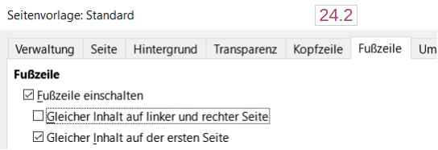Abbildung 22: Einrichten von Fußzeilen für unterschiedliche Inhalte auf verschiedenen Seiten

Verwendung verschiedener Seitenvorlagen
Als Beispiel können wir die Seitenvorlagen Erste Seite und Standard verwenden, die mit LibreOffice geliefert werden. Abbildung 23 zeigt, was passieren soll: Auf die Seitenvorlage Erste Seite soll die Seitenvorlage Standard folgen und alle folgenden Seiten sollen auch in der Seitenvorlage Standard erscheinen.
Öffnen Sie dazu den Dialog Seitenvorlage für die Seitenvorlage Erste Seite, wechseln Sie auf den Tab Verwalten und wählen Sie in der Liste Folgevorlage die Seitenvorlage Standard
(Abbildung 24).
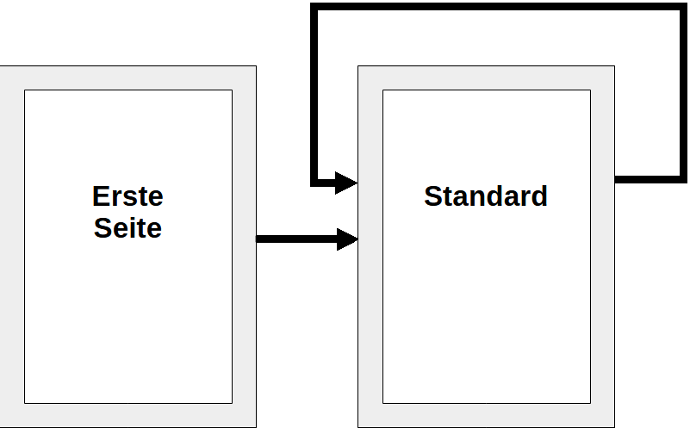Abbildung 23: Abfolge der Seitenvorlage
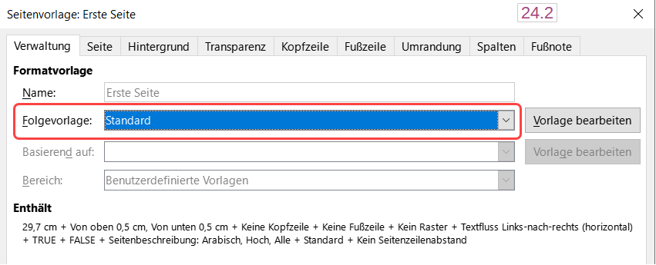Abbildung 24: Einstellen einer Seitenvorlage als Folgevorlage

Hinzufügen von Titelseiten
Writer bietet eine schnelle und bequeme Möglichkeit, einem Dokument eine oder mehrere Titelseiten hinzuzufügen und optional die Seitennummer für den Hauptteil des Dokuments wieder auf 1 zu setzen.
Wählen Sie im Menü Format > Titelseite, um den Dialog Titelseite anzuzeigen (Abbildung 25).
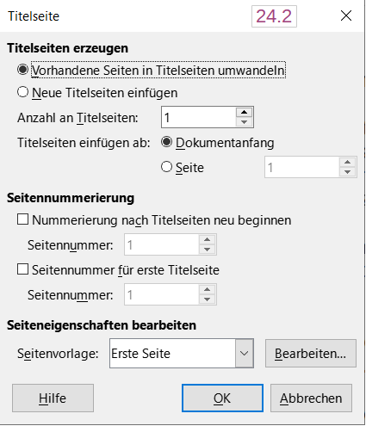Abbildung 25: Dialog „Titelseite“ - Hinzufügen von Titelseiten zu einem Dokument
Im Dialog Titelseite können Sie die folgenden Optionen auswählen:
- Vorhandene Seiten zu Titelseiten umwandeln oder Neue Titelseiten einfügen.
- Anzahl der Titelseiten, die konvertiert oder eingefügt werden sollen.
- Wo sich diese Seiten befinden, mit Titelseite einfügen ab.
- Ob und wo mit der Seitennummerierung neu begonnen werden soll und mit welcher Seitennummer begonnen werden soll.
- Welche Seitenvorlage für die Titelseite verwendet werden soll.
Mit dieser Technik können Sie mehrere Titelseiten an verschiedenen Stellen in einem Dokument einfügen, beispielsweise um Zierseiten zwischen Kapiteln sowie Titel-, Copyright- und andere Seiten am Anfang eines Buches einzufügen.

Formatieren von Fuß- und Endnoten
Fußnoten erscheinen am unteren Rand der Seite, auf der sie referenziert werden. Endnoten werden am Ende eines Dokuments gesammelt.
So arbeiten Sie effektiv mit Fuß- und Endnoten, wenn die Standardeinstellungen Ihren Anforderungen nicht genügen:
- Fügen Sie Fußnoten ein und definieren Sie ihr Format (siehe Kapitel 3 - Text: Erweitert).
- Definieren Sie die Position der Fußnoten auf der Seite sowie die Farbe und den Linienstil für die Trennlinien.

Festlegen der Fußnotenposition und der Trennlinie
Die Position der Fußnoten auf der Seite sowie die Farbe und das Format der Linie, die die Fußnoten vom Text trennt, werden in der Seitenvorlage definiert. Wenn Sie mehrere Seitenvorlagen verwenden und in jeder dieser Vorlagen Fußnoten enthalten sind, können Sie die Position der Fußnoten und die Trennlinie in jeder Seitenvorlage festlegen.
Wählen Sie im Menü Format > Seitenvorlage oder klicken Sie mit der rechten Maustaste auf eine Seite und wählen Sie im Kontextmenü Seitenvorlage…, um den Dialog Seitenvorlage anzuzeigen. Wechseln Sie zum Tab Fußnote (Abbildung 26), treffen Sie Ihre Auswahl und klicken Sie dann auf OK, um die Änderungen zu speichern.
Wenn Sie die Standardeinstellung Höhe maximal wie Seite beibehalten, wird der Fußnotenbereich automatisch auf der Grundlage der Anzahl der Fußnoten berechnet. Um den maximalen Platz, den Fußnoten einnehmen können, festzulegen, wählen Sie die Option Maximale Höhe der Fußnote und geben den Wert in der gewünschten Maßeinheit ein.
Wenn die Fußnoten, die zu dieser Seite gehören, höher als die maximale Höhe sind, wird ein Teil davon auf die nächste Seite übertragen. Im zweiten Bereich des Tabs können Sie die Trennlinie zwischen den Fußnoten und dem Haupttextbereich anpassen.
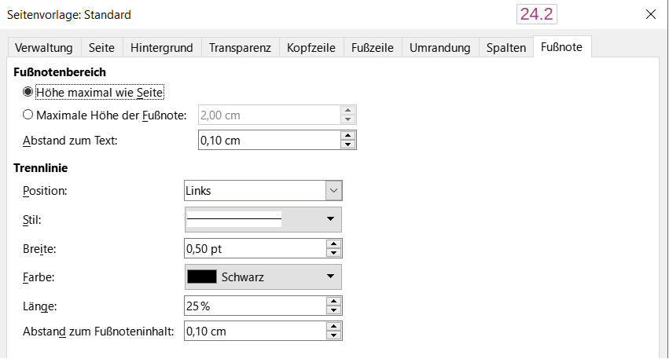Abbildung 26: Dialog „Seitenvorlage“ - Festlegen der Fußnotenposition und der Trennlinie

Einfügen von Spalten- und Zeilenumbrüchen
Zusätzlich zu den manuellen Seitenumbrüchen (siehe oben) können Sie auch Spalten- und Zeilenumbrüche verwenden. Die Methoden zum Einfügen dieser Umbrüche sind ähnlich wie die Methoden für manuelle Seitenumbrüche.

Spaltenumbrüche
Manuelle Spaltenumbrüche sind nur in einem mehrspaltigen Dokument oder Bereich möglich. So fügen Sie einen manuellen Spaltenumbruch ein:
- Positionieren Sie den Cursor an der Stelle, an der die neue Spalte beginnen soll. Wählen Sie im Menü Einfügen > Umbrüche > Manueller Umbruch… aus.
- Wählen Sie im Bereich Typ des Dialogs Umbrüche einfügen (Abbildung 5) die Option Spaltenumbruch. Klicken Sie auf OK.
Sie können auch den Bereich Umbrüche im Dialog Absatz verwenden (Abbildung 6).

Zeilenumbrüche
Sie können Zeilenumbrüche verwenden, um Text auf verschiedene Weise manuell zu formatieren:
- In der nächsten Zeile fortfahren (Standardeinstellung).
- Weiter auf der nächsten vollen Zeile, unterhalb aller verankerten Objekte, die sich mit der aktuellen Zeile schneiden.
- Fortsetzen in der nächsten Zeile, die auf der linken Seite nicht gesperrt ist.
- Weiter auf der nächsten Zeile, die auf der rechten Seite nicht blockiert ist.
Um einen Standard-Zeilenumbruch einzufügen, drücken Sie Umschalt+Eingabe.
So fügen Sie andere Arten von Zeilenumbrüchen ein:
- Positionieren Sie den Cursor an der Stelle, an der Sie den Text in eine neue Zeile umbrechen möchten. Wählen Sie im Menü Einfügen > Umbrüche > Manueller Umbruch… aus.
- Wählen Sie im Bereich Typ des Dialogs Umbruch einfügen (Abbildung 27) die Option Zeilenumbruch.
- Wählen Sie die gewünschte Art des Zeilenumbruchs
- Klicken Sie auf OK.
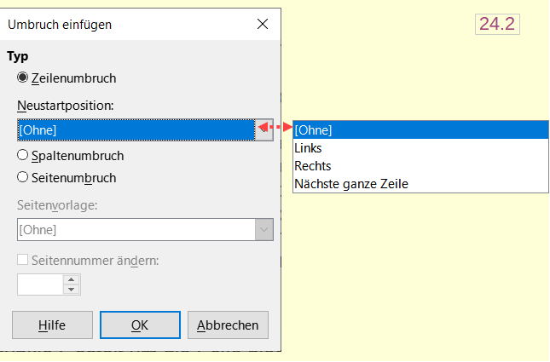Abbildung 27: Dialog „Umbruch einfügen“ -einen Zeilenumbruch einfügen

Ändern der Seitenausrichtung
Ein Dokument kann Seiten sowohl im Hoch- als auch im Querformat enthalten. Ein häufiges Szenario ist eine Seite im Querformat in der Mitte oder am Ende eines Dokuments, während die anderen Seiten im Hochformat sind. Hier sind die Schritte, um dies zu erreichen.

Einrichten einer Seitenvorlage im Querformat
- Um die Ränder wie auf anderen Seiten beizubehalten, notieren Sie sich die Randeinstellungen der aktuellen Seitenvorlage (zu finden auf dem Tab Seite im Dialog Seitenvorlage).
- Klicken Sie in der Seitenleiste in der Liste der Seitenvorlagen mit der rechten Maustaste auf Querformat und wählen Sie Vorlage bearbeiten… aus.
- Vergewissern Sie sich im Tab Verwalten des Dialogs Seitenvorlage (Abbildung 28), dass Folgevorlage auf Querformat eingestellt ist (damit Sie mehr als eine aufeinander folgende Seite im Querformat haben können).
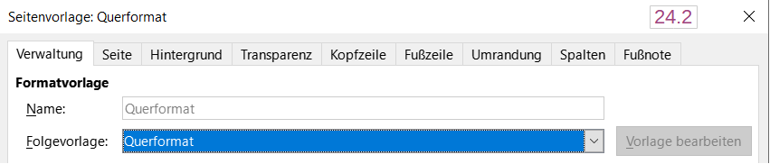Abbildung 28: Dialog „Seitenvorlage: Querformat“ - Setzen der Folgevorlage auf Querformat
- Stellen Sie im Dialog Seitenvorlage auf dem Tab Seite (Abbildung 29) sicher, dass Ausrichtung auf Querformat eingestellt ist. Ändern Sie die Ränder so, dass sie mit den Rändern der Hochformat-Seite übereinstimmen. Das heißt, der obere Rand im Hochformat wird zum linken Rand im Querformat und so weiter.
- Klicken Sie auf OK, um die Änderungen zu speichern.
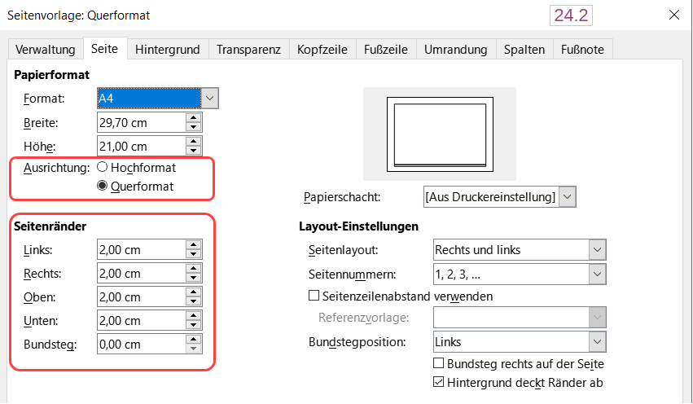Abbildung 29: Dialog „Seitenvorlage: Querformat“ - Ausrichtung und Ränder im Querformat festlegen

Einfügen einer Querformat-Seite
Nachdem Sie die Seitenvorlage Querformat definiert haben, können Sie diese wie folgt anwenden:
- Positionieren Sie den Cursor in dem Absatz oder der Tabelle am Anfang der Seite, die ins Querformat gesetzt werden soll. Klicken Sie mit der rechten Maustaste und wählen Sie im Kontextmenü Absatz > Absatz… beziehungsweise Tabelleneigenschaften… aus.
- Wählen Sie auf dem Tab Textfluss des Dialogs Absatz (Abbildung 30) oder des Dialogs Tabelleneigenschaften (Abbildung 31) die Option Einfügen (oder Aufbrechen für eine Tabelle) und Mit Seitenvorlage. Setzen Sie die Eigenschaft Seitenvorlage auf Querformat. Klicken Sie auf OK, um die neue Seitenvorlage anzuwenden.
- Positionieren Sie den Cursor in dem Absatz oder der Tabelle, in der das Dokument ins Hochformat zurückkehren soll und ändern Sie die Eigenschaften des Absatzes oder der Tabelle so, dass Mit Seitenvorlage die Seitenvorlage im Hochformat ist, die vor der Seitenvorlage im Querformat verwendet wurde. Klicken Sie auf OK, um zur Seitenvorlage Hochformat zurückzukehren.
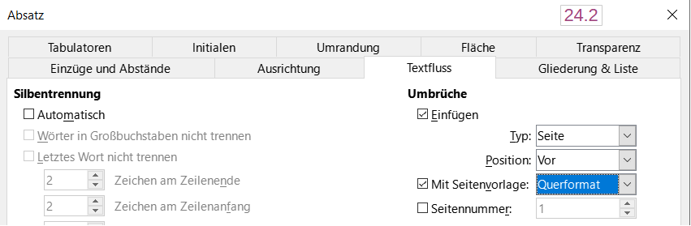Abbildung 30: Dialog „Absatz“ - Einfügen eines Seitenumbruchs vor einem Absatz
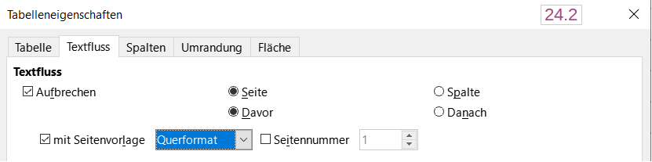Abbildung 31: Dialog „Tabelleneigenschaften“ - Einfügen eines Seitenumbruchs vor einer Tabelle

Kopf- oder Fußzeilen auf querformatigen Seiten
Hochformatige Kopf- oder Fußzeilen auf querformatigen Seiten.
Wenn eine Kopf- oder Fußzeile auf einer Querformat-Seite definiert wird, wird sie an der langen Kante der Seite positioniert. Wenn Querformat-Seiten zwischen Hochformat-Seiten eingefügt werden, möchten Sie vielleicht, dass die Kopf- und Fußzeilen auf den kurzen Kanten der Querformat-Seiten stehen, so dass beim Drehen der Querformat-Seiten um 90 Grad (wie in einem gedruckten Buch) das gleiche Layout wie auf den Hochformat-Seiten erscheint.
Sie können hochformatige Kopf- und Fußzeilen auf Querformat-Seiten einrichten, indem Sie Rahmen verwenden (Abbildung 32). Diese sind etwas kompliziert einzurichten, aber sobald Sie dies getan haben, sind sie Teil der Seitenvorlage Querformat und erscheinen auf allen Querformat-Seiten des Dokuments.
- Hinweis
Die mit einem Rahmen erzeugten Kopf- und Fußzeilen werden hier im Weiteren Pseudo-Kopfzeile und Pseudo-Fußzeile genannt (Abbildung 32).
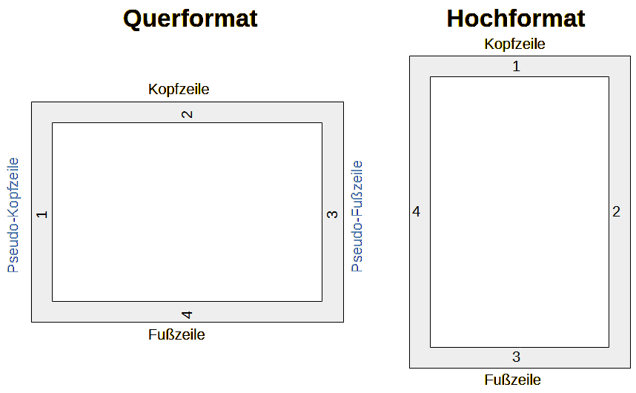Abbildung 32: Hochformat und Querformat mit Pseudo-Kopf- und Fußzeile
Im folgenden Beispiel soll eine Seite im Querformat so in ein Dokument eingefügt werden, dass sie dieselben Kopf- und Fußzeilen sowie Ränder wie die Hochformat-Seiten hat. Im Beispiel ist die Standard-Seitenvorlage Hochformat, Format A4, mit Kopf- und Fußzeilen von 0,5 cm und 0,5 cm Abstand.
Das Layout der Querformat-Seiten soll dem der Hochformat-Seiten entsprechen:
- Auf der Seite im Querformat sollte die Kopfzeile aktiviert sein, aber nicht die Fußzeile.
- Der obere Rand der Querformat-Seite ist einen Zentimeter kleiner als der linke Rand der Hochformat-Seite, da sie eine (leere) Kopfzeile hat, in der wir sowohl die vertikalen Kopf- als auch Fußzeilenrahmen verankern werden.
- Der untere Rand der Querformat-Seite entspricht dem rechten Rand der Hochformat-Seite.
- Der linke und der rechte Rand der Querformat-Seite müssen um einen Zentimeter größer sein als der entsprechende obere und untere Rand der Hochformat-Seite, damit die Längsmaße beider Seiten übereinstimmen. Dieser Zentimeter ergibt sich aus der Addition der Größe der Kopf- oder Fußzeile und des Abstandes zum Haupttext (0,5 cm für die Kopf- oder Fußzeile und 0,5 cm für den Abstand).
Um diese Ergebnisse zu erzielen, gehen Sie folgendermaßen vor:
- Ändern Sie die Ränder der Seitenvorlage Querformat, damit die Größe des Textraums in beiden Seitenvorlagen gleich ist.

Hochformat (vertikal) |  | Querformat (horizontal)
Oberer Rand | 1.5 cm | Oberer Rand | 1.8 cm
Unterer Rand | 1.5 cm | Unterer Rand | 1.8 cm
Linker Rand | 2.8 cm | Linker Rand | 2.5 cm
Rechter Rand | 1.8 cm | Rechter Rand | 2.5 cm
- Fügen Sie an der Stelle, an der eine Seite im Querformat erscheinen soll, einen manuellen Seitenumbruch ein (Einfügen > Umbrüche > Manueller Umbruch…) und wählen Sie als Seitenvorlage Querformat.
- Kopieren Sie den gesamten Inhalt aus der Fußzeile der Hochformat-Seite und fügen Sie ihn in einen leeren Absatz auf der Querformat-Seite ein. Achten Sie darauf, dass dieser Text die Absatzvorlage Fußzeile hat, damit die Schrifteinstellungen übereinstimmen.
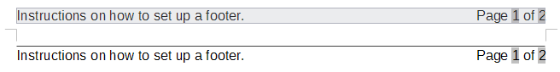Abbildung 33: Kopieren der Fußzeile
- Markieren Sie den gesamten Text (einschließlich der Felder), den Sie eingefügt haben. Wählen Sie Format > Zeichen… aus. Wählen Sie im Dialog Zeichen den Tab Position und stellen Sie Drehung/Skalierung auf 270 Grad (gegen den Uhrzeigersinn) ein. Klicken Sie auf OK.
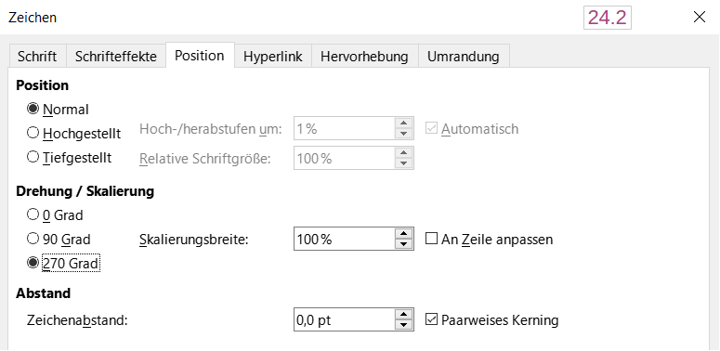Abbildung 34: Dialog „Zeichen“ - Drehen des Fußzeilentextes um 270 Grad
- Während der Text noch markiert ist, wählen Sie Einfügen > Rahmen > Rahmen… aus. Wählen Sie im Dialog Rahmen (Abbildung 35) den Tab Position und Größe und geben Sie die Breite, Höhe sowie die horizontale und vertikale Position für die Fußzeile ein. Deaktivieren Sie die Optionen für die automatische Größenanpassung in Breite und Höhe.
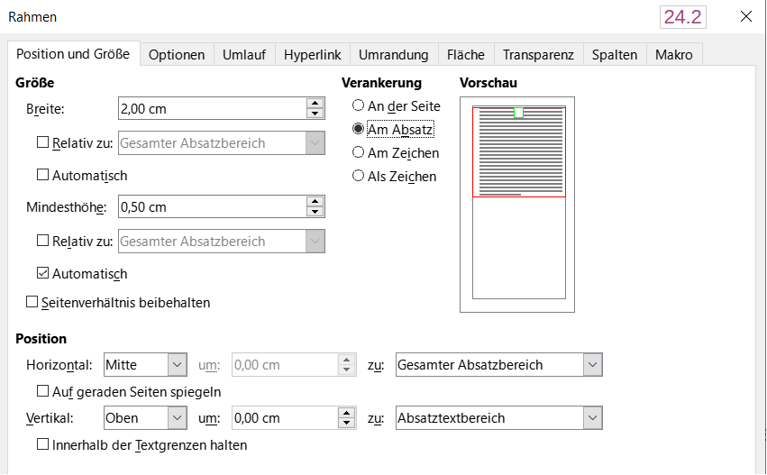Abbildung 35: Dialog „Rahmen“ - Festlegen der Größe und Position des Fußzeilenrahmens
- Wählen Sie den gesamten Rahmen aus und ändern Sie die Breite und Höhe:
  - Die Breite sollte 0,5 cm betragen (Höhe der Fußzeile der vertikalen Seitenvorlage).
  - Die Höhe muss der DIN-A4-Seitenbreite (21 cm) abzüglich der Summe der oberen und unteren Ränder von 2,8 cm und 1,8 cm entsprechen, was 16,4 cm ergibt.
- Schneiden Sie den Rahmen aus (Strg+X), verschieben Sie ihn in die Kopfzeile der querformatigen Seite und fügen Sie ihn in die Kopfzeile ein (Strg+V), so dass er, verankert im leeren Kopfzeilenabschnitt, bei jedem Einfügen einer querformatigen Seite wiederholt wird.
- Legen Sie die Position des Rahmens im Verhältnis zur gesamten Seite fest.
  - Vertikale Position: 2,80 cm (gleicher Abstand wie der linke Rand vertikal).
  - Horizontale Position: 1,50 cm (gleicher Abstand wie der untere Rand vertikal).
- Wenn die Fußzeile eine Zeile über dem Text hat, wählen Sie im Tab Rahmen einen rechten Rahmen und geben Sie die Zeilenbreite und den Abstand zum Inhalt des Rahmens an.
- Klicken Sie auf OK, um diese Einstellungen zu speichern. Die Fußzeile wird nun in der gewünschten Position und Ausrichtung auf jeder Seite angezeigt, die die Vorlage Querformat verwendet.
- Da gedrehter Text keine Tabulatoren zulässt, klicken Sie in den Rahmen am Ende des Textes an der Stelle, an der sich der Tabulator befand und geben Sie so viele Leerzeichen ein, wie Sie benötigen, damit das Layout der Hochformat-Seite entspricht.
- Tipp
Um eine Kopfzeile im Hochformat auf einer Seite im Querformat einzurichten, wiederholen Sie diese Schritte (ab Schritt 3), stellen aber die horizontale Position auf 27,70 cm (29,7 cm, abzüglich 2 cm vom Rand und der Kopfzeile).
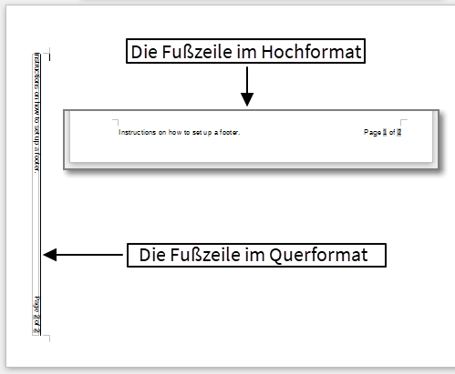Abbildung 36: Fußzeilen für beide Seitenvorlagen vorhanden

Weitere Informationen

Handbücher der LibreOffice Community
Die Handbücher für die einzelnen Anwendungen bestehen aus mehreren Kapiteln. Die Kapitelübersichten finden Sie auf der Webseite von LibreOffice - The Document Foundation
LibreOffice Handbücher (auf deutsch) / https://de.libreoffice.org/get-help/documentation/
LibreOffice Handbücher (englische Versionen) / https://wiki.documentfoundation.org/Documentation/Publications
LibreOffice bietet sechs Anwendungen (Komponenten) für die Erstellung und Bearbeitung
von Dokumenten und zur Datenverarbeitung:
- Writer - Textverarbeitung
- Calc - Tabellenkalkulation
- Impress - Präsentationen
- Draw - Zeichnungen
- Base - Datenbanken
- Math - Formeleditor

Die Kapitel
Jeder, der sich schnell mit LibreOffice vertraut machen möchte, wird die Kapitel zu schätzen wissen. Vielleicht sind Sie neu in der LibreOffice Suite oder Sie sind mit eine anderen Office-Suite vertraut. Die Kapitel von LibreOffice bieten Ihnen themengenaue Informationen.

PDF-Versionen
Alle Kapitel können frei als PDF-Version heruntergeladen werden:
LibreOffice Handbücher (auf deutsch) / https://de.libreoffice.org/get-help/documentation/

Die Autoren
Die Handbücher werden von Freiwilligen der LibreOffice-Community erstellt.

Über LibreOffice
LibreOffice ist eine leistungsfähige Office-Suite, für verbreitete Betriebssysteme wie Windows, GNU/Linux 32-/64-Bit und Apple Mac OS X geeignet.
LibreOffice entsteht aus der kreativen Zusammenarbeit von Entwicklern und der Gemeinschaft der Stiftung The Document Foundation / https://de.libreoffice.org/about-us/governance/. Die Stiftung hat ihren Sitz in Berlin / Deutschland.
Das Programm LibreOffice kann unter der Adresse LibreOffice Download / https://de.libreoffice.org/download/download/ kostenlos heruntergeladen werden.

Kapitelübersicht - Writer Handbuch
Kapitel 1 - Einführung
Kapitel 2 - Text: Grundlagen
Kapitel 3 - Text: Erweitert
Kapitel 4 - Text formatieren
Kapitel 5 - Seiten formatieren: Grundlagen
Kapitel 6 - Seiten formatieren: Erweitert
Kapitel 7 - Drucken, Exportieren, E-Mailen und Signieren
Kapitel 8 - Formatvorlagen: Grundlagen
Kapitel 9 - Formatvorlagen: Erweitert
Kapitel 10 - Dokumentvorlagen
Kapitel 11 - Bilder und Grafiken
Kapitel 12 - Listen
Kapitel 13 - Tabellen
Kapitel 14 - Serienbriefe
Kapitel 15 - Verzeichnisse
Kapitel 16 - Master-Dokumente
Kapitel 17 - Felder
Kapitel 18 - Formulare
Kapitel 19 - Tabellen, Diagramme und andere Objekte
Kapitel 20 - Writer anpassen
Kapitel 21 - Varianten der Benutzeroberfläche
Anhang A - Tastaturkürzel

Hilfe
So verwenden Sie die Hilfe von LibreOffice.

Offline-Hilfe
Die Offline-Hilfe steht Ihnen nur zur Verfügung, wenn Sie sie auch installiert haben.
Platzieren Sie den Cursor an eine Stelle (Menü, Dialog etc.), an der Sie Hilfe benötigen.
Betätigen Sie die Taste F1, (bei Laptops evtl. Fn+F1).

Online-Hilfe
Die Online-Hilfe wird Ihnen angeboten, wenn Sie keine Offline-Hilfe installiert haben.
Sie können die Online-Hilfe aber auch direkt in Ihrem Internetbrowser öffnen:
LibreOffice online Hilfe

Offline- und Online-Hilfe
Beide Hilfesysteme öffnen sich jeweils in Ihrem als Standard festgelegten Internetbrowser.
Im linken oberen Bereich bei Index befindet sich die Suchleiste. Dort können Sie Ihre Suchbegriffe eingeben. Schon bei der Eingabe eines Buchstabens bekommen Sie direkt darunter eine Auswahl von Themen. Mit jedem weiter Buchstaben konkretisiert sich die Auswahl.
Klicken Sie dann in die Auswahl auf ein Thema, um die Beschreibung dazu im mittleren Bereich des Fenster zu lesen.

Noch Fragen?
Für Fragen zum Thema gehen Sie zu Ask.LibreOffice:
Fragen auf ask.LibreOffice

Mitarbeit bei LibreOffice
Besuchen Sie uns auch auf der Seite Dabei sein!:
LibreOffice Community

Spenden
LibreOffice ist freie Software und wird kostenfrei zur Verfügung gestellt. Ihre Spende, die rein freiwillig ist, unterstützt unsere weltweite Gemeinschaft. Wenn Ihnen die Software gefällt, freuen wir uns über eine Spende auf Spenden für die Document Foundation.

